Работа с детьми, испытывающими затруднения в обучении.
Мусажарова М. Э. ГУ « Гимназия № 1»
учитель начальных классов
Известные психологи Ю.К. Бабанский и В.С. Цетлин выделяют две группы причин неуспеваемости: внешние и внутренние.
К внешним причинам можно отнести в первую очередь социальные, т. е. снижение ценности образования в обществе, нестабильность существующей образовательной системы К числу внешних причин следует отнести и несовершенство организации учебного процесса на местах (неинтересные уроки, отсутствие индивидуального подхода, перегрузка учащихся, несформированность приемов учебной деятельности, пробелы в знаниях и пр.).
Надо отметить и отрицательное влияние извне – улицы, семьи и т. д. Во времена активной воспитательной работы эта причина отступала на второй план. Но сейчас она как никогда актуальна, т. к. мы растеряли способы борьбы с ней, а создавать их заново очень сложно.
Одной из самых главных внутренних причин неуспеваемости на сегодняшний день становятся дефекты здоровья школьников. Медицинские учреждения отмечают, что каждый четвертый ребенок имеет серьезные проблемы со здоровьем с момента рождения. Это необходимо учитывать при организации учебного процесса, ведь человек, страдающий теми или иными недугами, не в состоянии вынести колоссальные учебные нагрузки.
К внутренним причинам также следует отнести низкое развитие интеллекта и отсутствие мотивации учения: у ребенка неправильно сформировалось отношение к образованию, он не понимает его общественную значимость и не стремится быть успешным в учебной деятельности.
И наконец, проблема слабого развития волевой сферы у учащихся.
Детей с проблемами школьной успеваемости можно условно разделить на несколько групп:
- 1 группа. Низкое качество мыслительной деятельности (слабое развитие познавательных процессов – внимания, памяти, мышления, несформированность познавательных умений и навыков и т. д.) сочетается с положительным отношением к учению.
- 2 группа. Высокое качество мыслительной деятельности в паре с отрицательным отношением к учению.
- 3 группа. Низкое качество мыслительной деятельности сочетается с отрицательным отношением к учению.
Проблема слабоуспевающих учеников – это проблема комплексная, требующая для своего разрешения участия всех вовлеченных в нее сторон: самого ребенка, учителя и родителей. Но из нашего опыта можно сказать, что родители ведут себя часто формально по отношению к проблемам ребенка. И учитель должен играть роль организатора процесса изменения. При этом он действует в интересах ребенка. Он консультируется с психологом, мотивирует ребенка, родителей, дает рекомендации и поддерживает их на всем протяжении этого трудного пути. И наша цель: помочь ребенку почувствовать, что мы с ним не для того, чтобы в очередной раз вынудить его защищаться
В процессе обучения учителя нашей гимназии стараются использовать самые разнообразные приемы и способы для привития интереса и повышения мотивации к учению.
При проведении уроков русского языка используем различные памятки, виды работы, приемы и тесты, позволяющие дифференцированно подойти к учащемуся, создав ему ситуацию успеха, :
- Усиление орфограммы
- Выстраивание сюжетной линии
- Объединение слов в группы по разным категориям
- Установка на запоминание
- Разбивка материала на куски и объединение в группы
- Ассоциативное запоминание
- Систематизация материала при его воспроизведении
- Лексический,зрительный, слуховой, цифровой, выборочный диктанты
- Графический диктант
- Письмо с «дырками»
На уроках математики большое внимание уделяем отработке вычислительных навыков и работе с задачей. Анализируя работу учащихся на уроке, сделали вывод, что при фронтальной работе ребята довольно успешно справляются с решением задач, и значительно хуже – самостоятельно. Стараемся научить их «видеть» условие задачи. Для этого используем различные способы его записи: схема, краткая запись, таблица, чертеж, схематический рисунок. На этих уроках мы работаем над развитием логического, пространственного мышления, над развитием умения работать с чертежными инструментами, умения работать по технологической карте.
Перед каждой контрольной работой с учащимися проделываем задания, подобные тем, которые будут предложены при проверке знаний.
С этой же целью мы с ребятами делаем различные памятки, схемы, которые являются путеводителями при проведении самых разнообразных видов работы в домашних условиях. Повышает чувство уверенности в себе, создает ситуацию успеха дифференцированное домашнее задание.
Мониторинг успеваемости учащихся 4 А класса за 3 года обучения в гимназии показывает рост качества знаний детей по русскому языку и математике.
русский язык
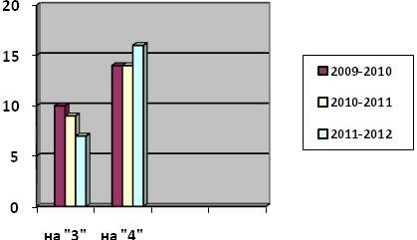
математика
Мониторинговые исследования позволяют корректировать образовательную траекторию учащихся и собственную педагогическую деятельность. Используя средства диагностики и индивидуальной коррекции, добиваемся результатов близких к максимально соответствующим возможностям учащихся.

Список литературы:
Зимняя И. А. Кузьмина Н. Ф. « Педагогическая психология»
Илюхина В. Материалы по предупреждению неуспеваемости учащихся. Журнал « Начальная школа» № 5, 2006 год

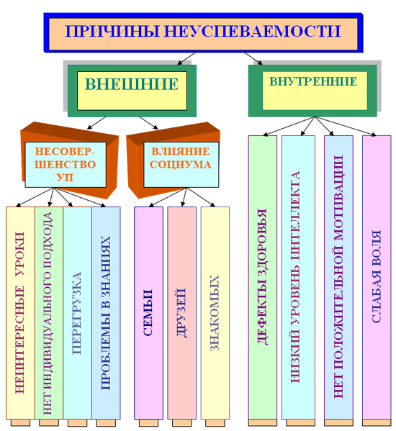

Схема № 2

Дети с проблемами школьной успеваемости

Те, кто не могут хорошо учиться, Те кто и не могут, и не хотят
но хотят

Те, кто могли бы хорошо учиться, но не хотят

Показатели успеваемости учащихся 4 класса
Предмет | «5» | «4» | «3» | Ср. б. | Кач. усп. | СОУ
Русский язык | 3 | 10 | 8 | 3,76 | 62% | 58,5%
Литература | 5 | 12 | 4 | 4,05 | 81% | 67,2%
Математика | 2 | 11 | 8 | 3,71 | 62% | 56,8%
Познание мира | 3 | 13 | 5 | 3,9 | 76% | 62,5%

